- 填空题（每小题3分，共计30分）
1、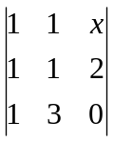中一次项的系数为 。
2、设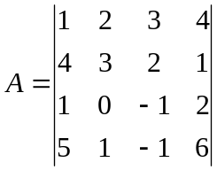，则 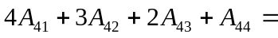 。
3、若二次型f的矩阵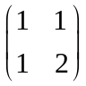，则它的正惯性指数为 。
4、设三阶方阵的行列式 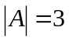，其伴随阵为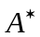，则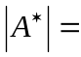 。
5、设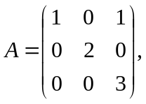则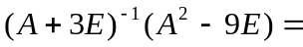 。
6、已知向量组的秩为2，则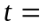 。
7、设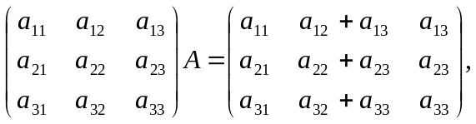则初等矩阵 。
8、已知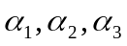 线性无关，若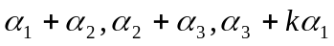 也线性无关，则为
。
9、设三阶矩阵的特征值为1、2、3，则矩阵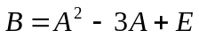 的特征值为 。
10、若矩阵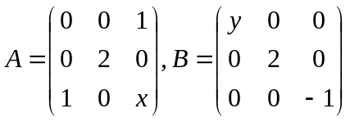相似，则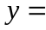 。
三、（10分）已知线性方程组 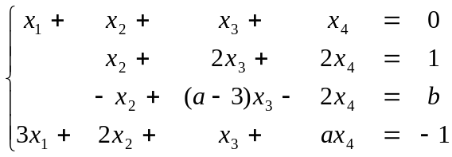
求（1）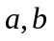为何值时，方程组有唯一解？
（2）为何值时，方程组有无穷多组解，并用其导出组的基础解系求出其全部解。
四、（10分）设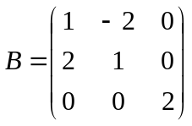，且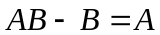，求：

五、（10分）设二次型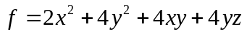，试写出对应的矩阵，并利用配方法化为标准型。

六、（10分）证明：n维正交向量组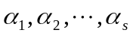 线性无关。

七、（10分）设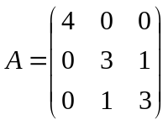，试求：
（1）的特征值和特征向量 （2）正交矩阵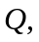使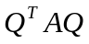 为对角阵

八、（10分）设4阶方阵满足条件 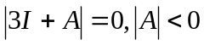，且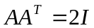，求： 的一个特征值（为伴随阵）。

